目 录
证照管理

生产商

商品与生产商

供应商企业证照

采购审批

质检审批

生产商企业证照

生产商商品证照

企业类证照查询

商品类证照查询

通知中心

证照管理

生产商

最后更新：2023年3月27日
责任编辑：周丹
1. 模块简介
生产商用于新增、查询或修改已维护的生产商信息，如生产商名称、经营品类、品牌、地址等；也可为已有生产商批量关联合作商品；

生产商
功能路径：【业务往来】→【证照管理】→【生产商】
操作步骤：
- 新增
【1】新增→【2】维护生产商名称→【3】保存
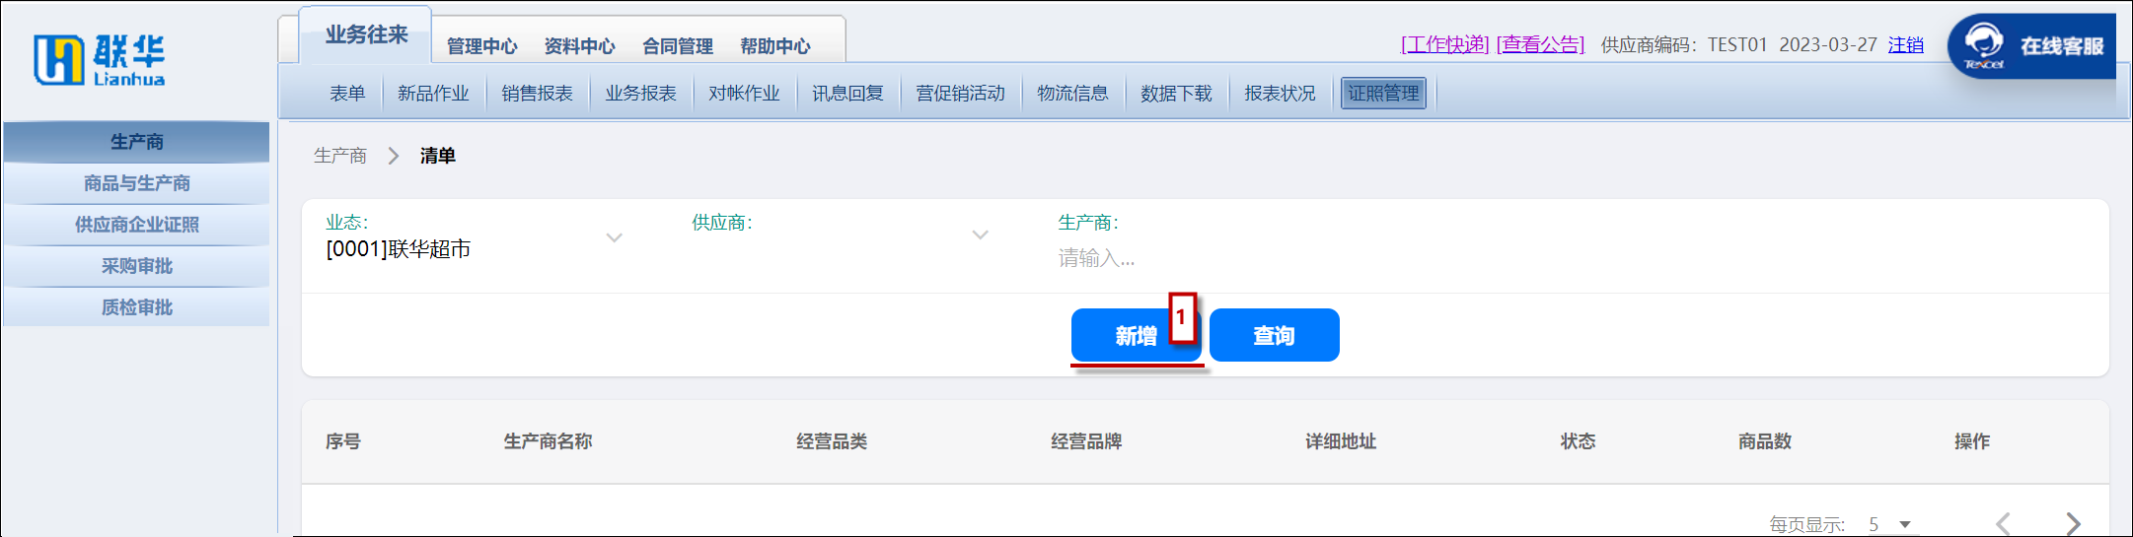
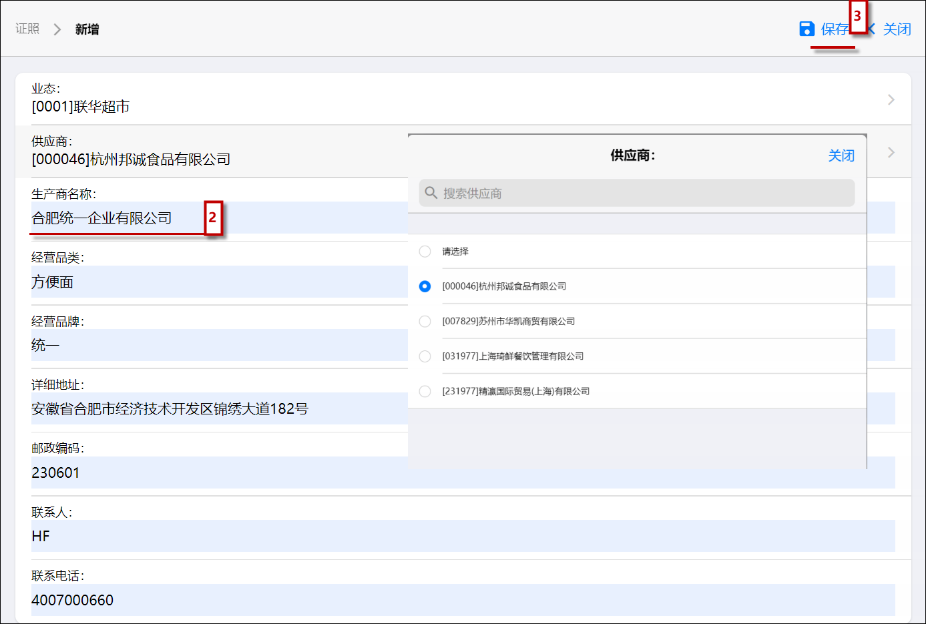

- 查询
打开【生产商】模块，设置好查询条件后，点击“查询”按钮
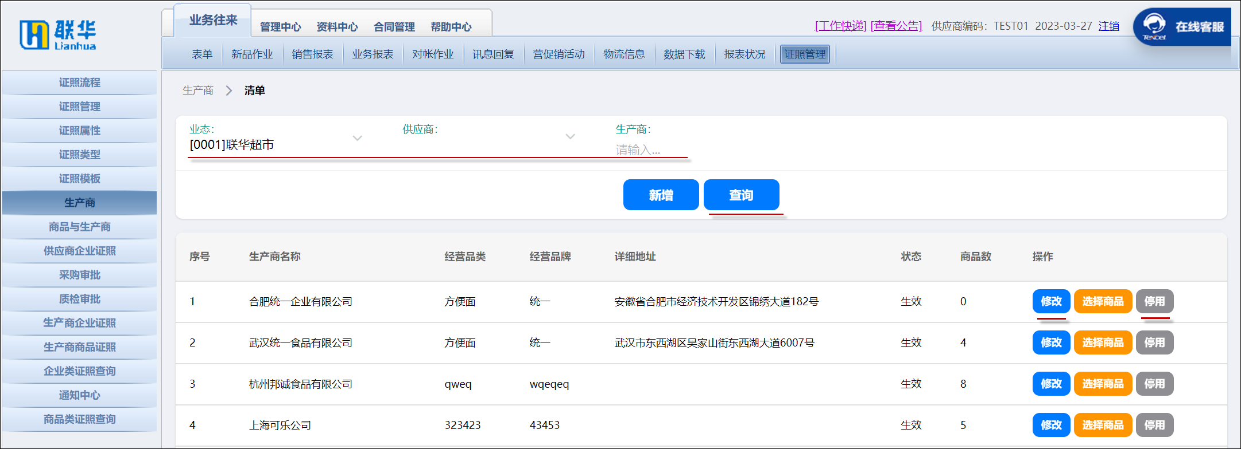
【温馨提示】
» 如已有生产商的信息需要调整，点击生产商后面的修改按钮，即可进入修改页面，编辑完成后点击右上角的保存即可；
» 如已与生产商停止合作，无需再上传该生产的相关企业类证照，则点击生产商后面的停用按钮，此时该生产商的状态变为“停用”；

- 建立商品与生产商的关系
【1】查询→【2】点击选择商品→【3】勾选商品→【4】保存
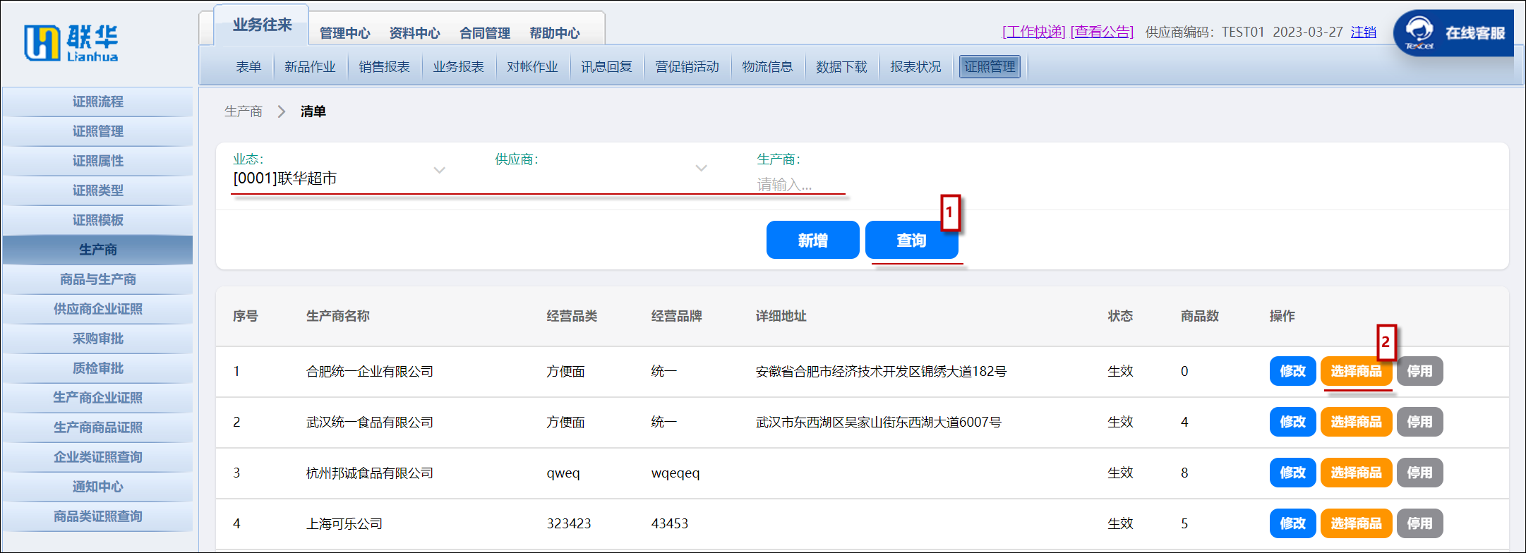
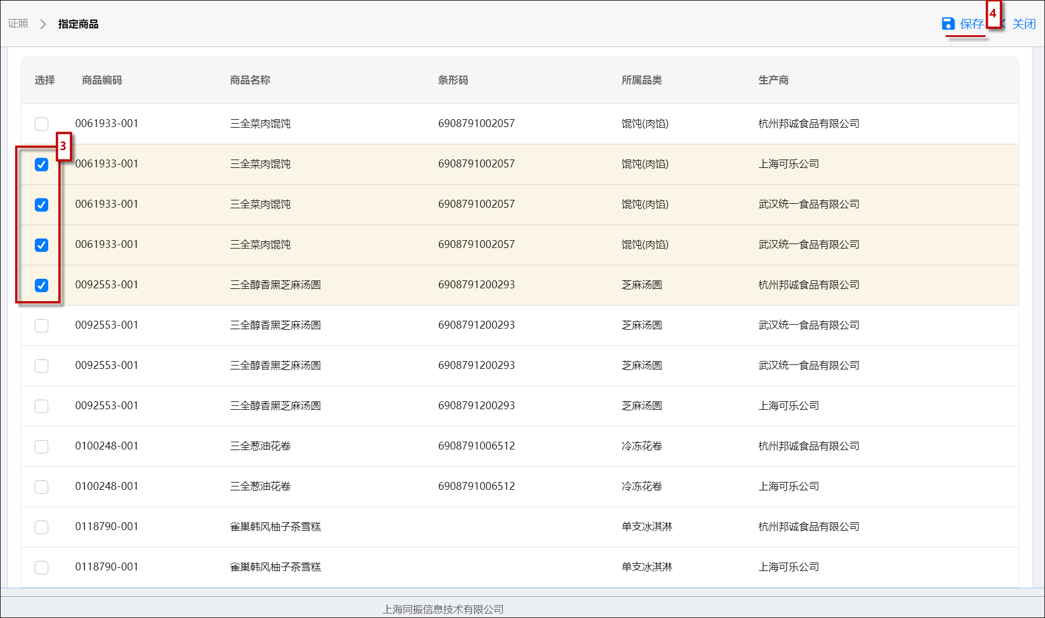
【温馨提示】
» 已关联过的商品数量可通过查询页面中“商品数”字段查看到；

商品与生产商

最后更新：2023年3月28日
责任编辑：周丹
1. 模块简介
商品与生产商用于建立商品与生产商的关联关系，或者修改商品的生产商；

商品与生产商
功能路径：【业务往来】→【证照管理】→【商品与生产商】
操作步骤：
【1】查询→【2】设置生产商/变更生产商→【3】查询→【4】勾选生产商→【5】保存
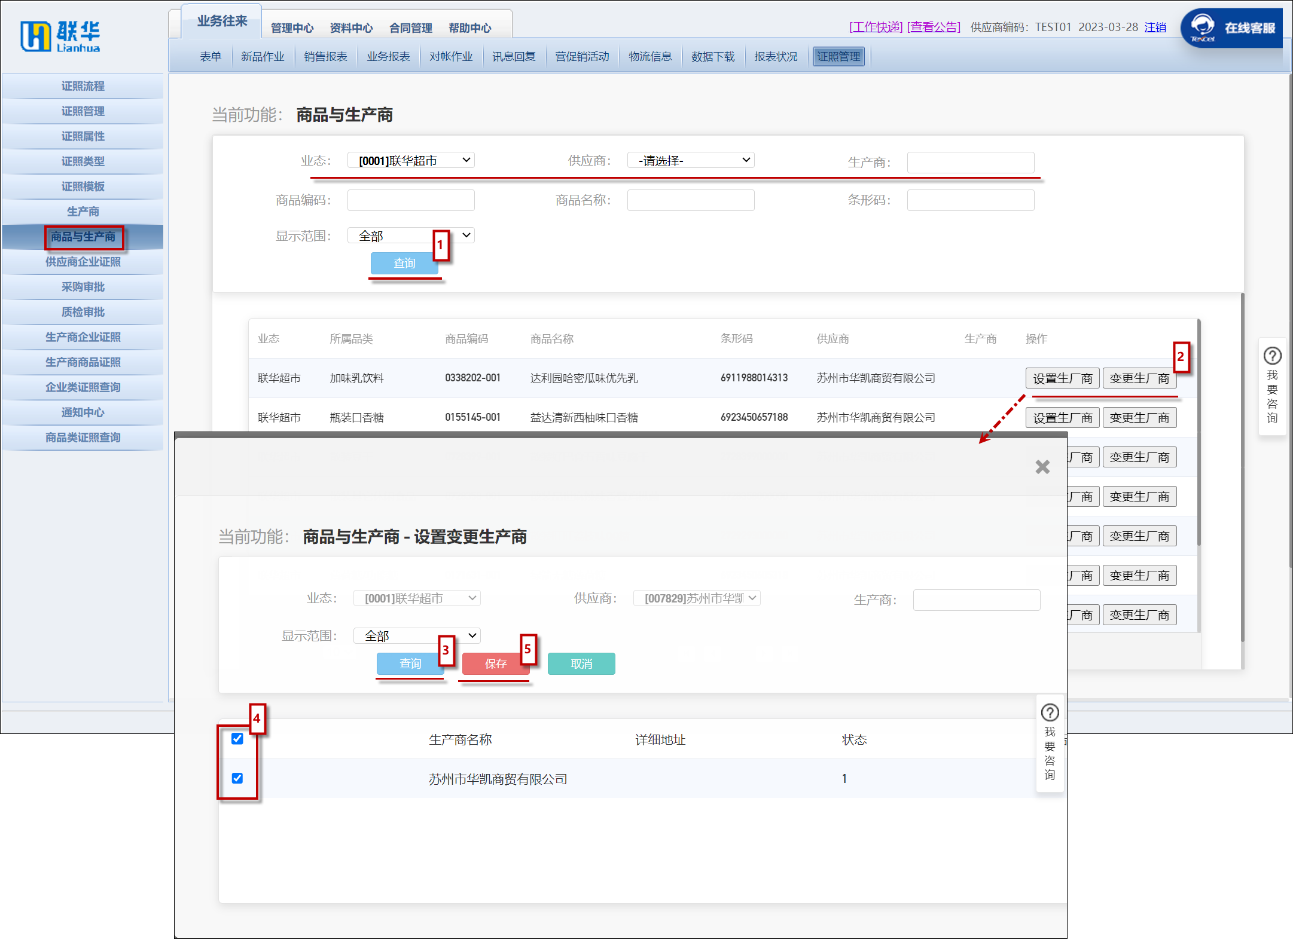
【温馨提示】
» 变更生产商的操作和设置生产商的操作相同；
» 商品与生产商模块建立商品与生产商关系时，只能单个商品进行设置，如在【生产商】模块已批量维护过商品与生产商关系，此模块中无需再做设置操作；

供应商企业证照

最后更新：2023年3月28日
责任编辑：周丹
1. 模块简介
供应商企业证照用于上传供应商的企业类证照信息，根据合作的商品，及采购的提供的索证规则，系统自动提示需要上传的证照名称及是否必填；

供应商企业证照
功能路径：【业务往来】→【证照管理】→【供应商企业证照】
操作步骤：
- 新增
【1】新增→【2】维护证照信息→【3】上传图片→【4】勾选同税号供应商→【5】保存或提交审核
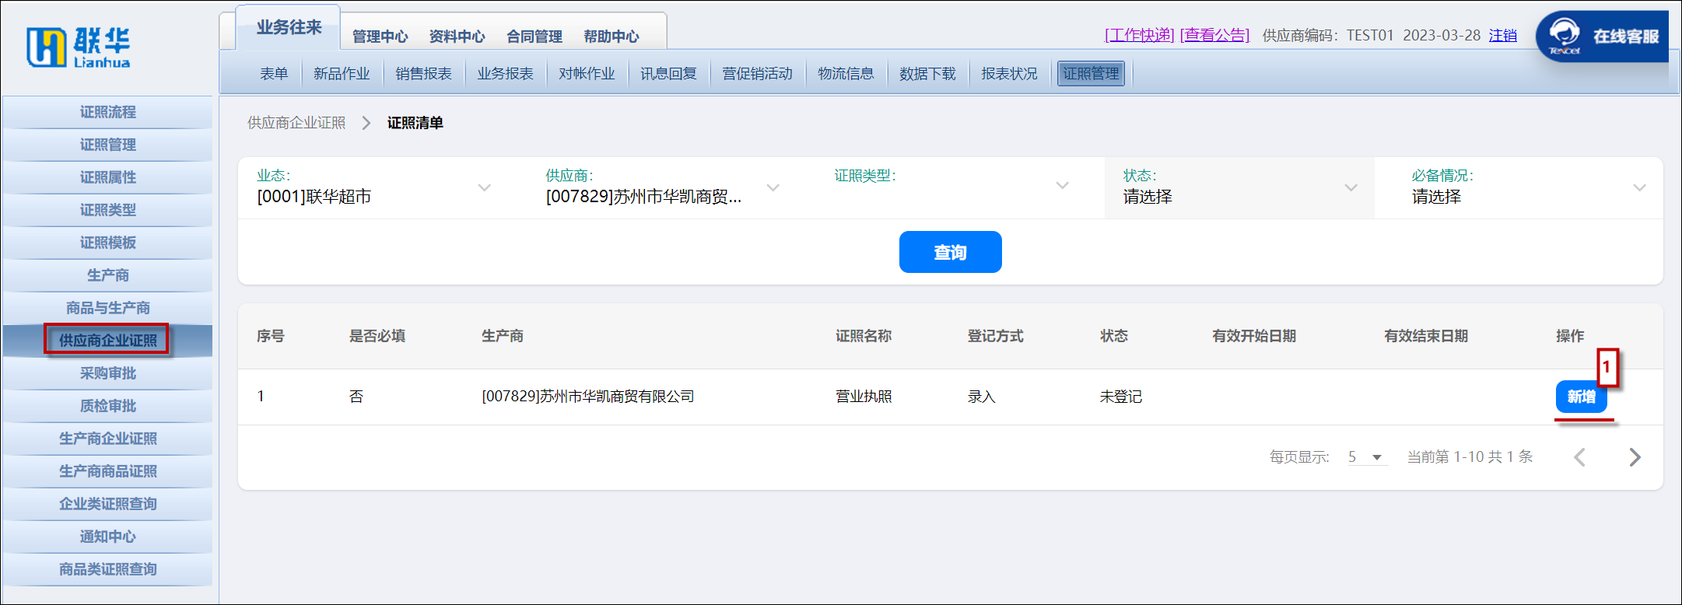
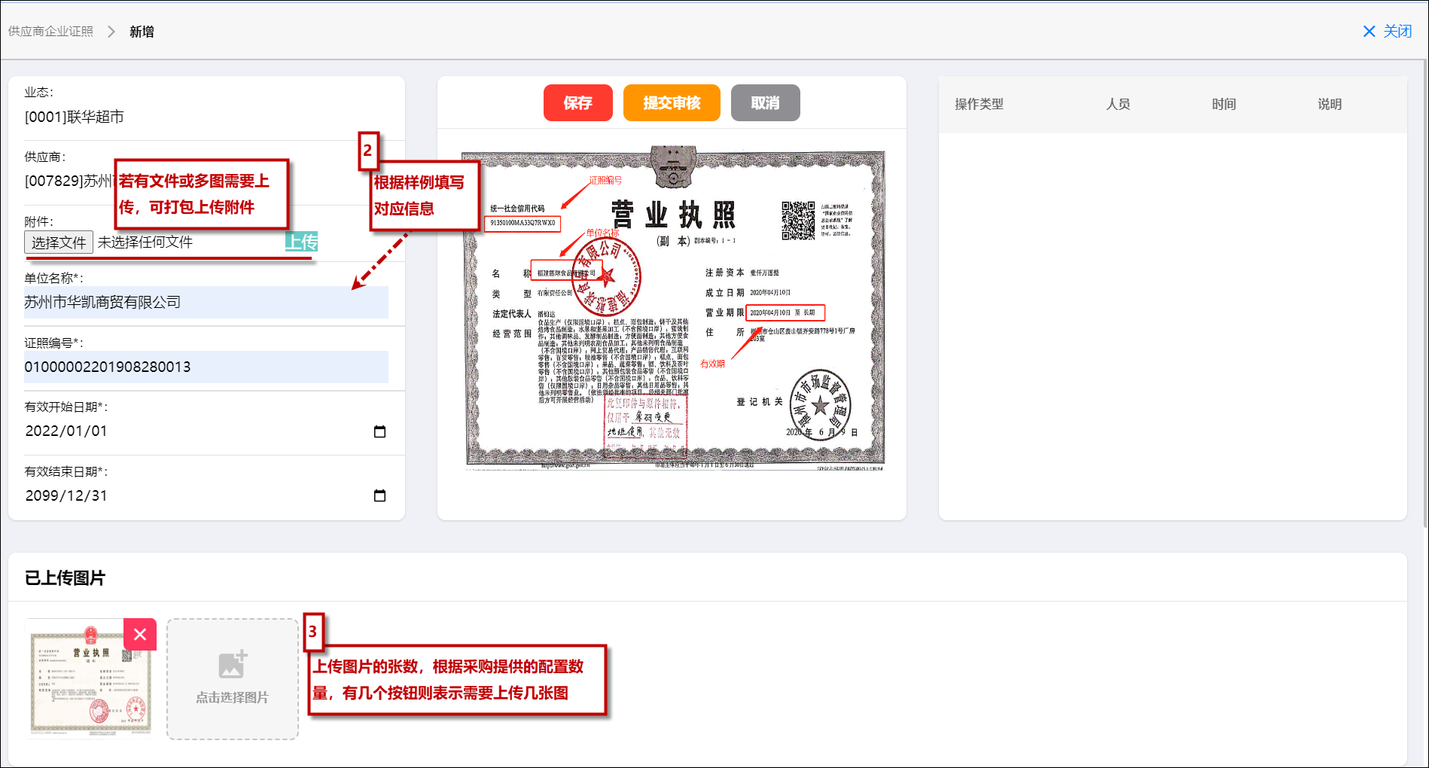
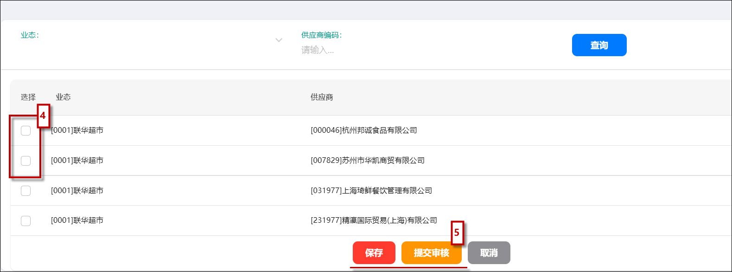
【温馨提示】
» 第4步操作时，如没有同税号供应商勾选，则可跳过；
» 第5步操作时，保存为保存录入的信息，单据状态为“草稿”，可再次修改或提交审核；提交审核为保存录入信息并将单据提交至采购审核，单据状态为“待采购审批”；

- 多供应商共享
【1】新增→【2】勾选共享供应商→【3】同意共享
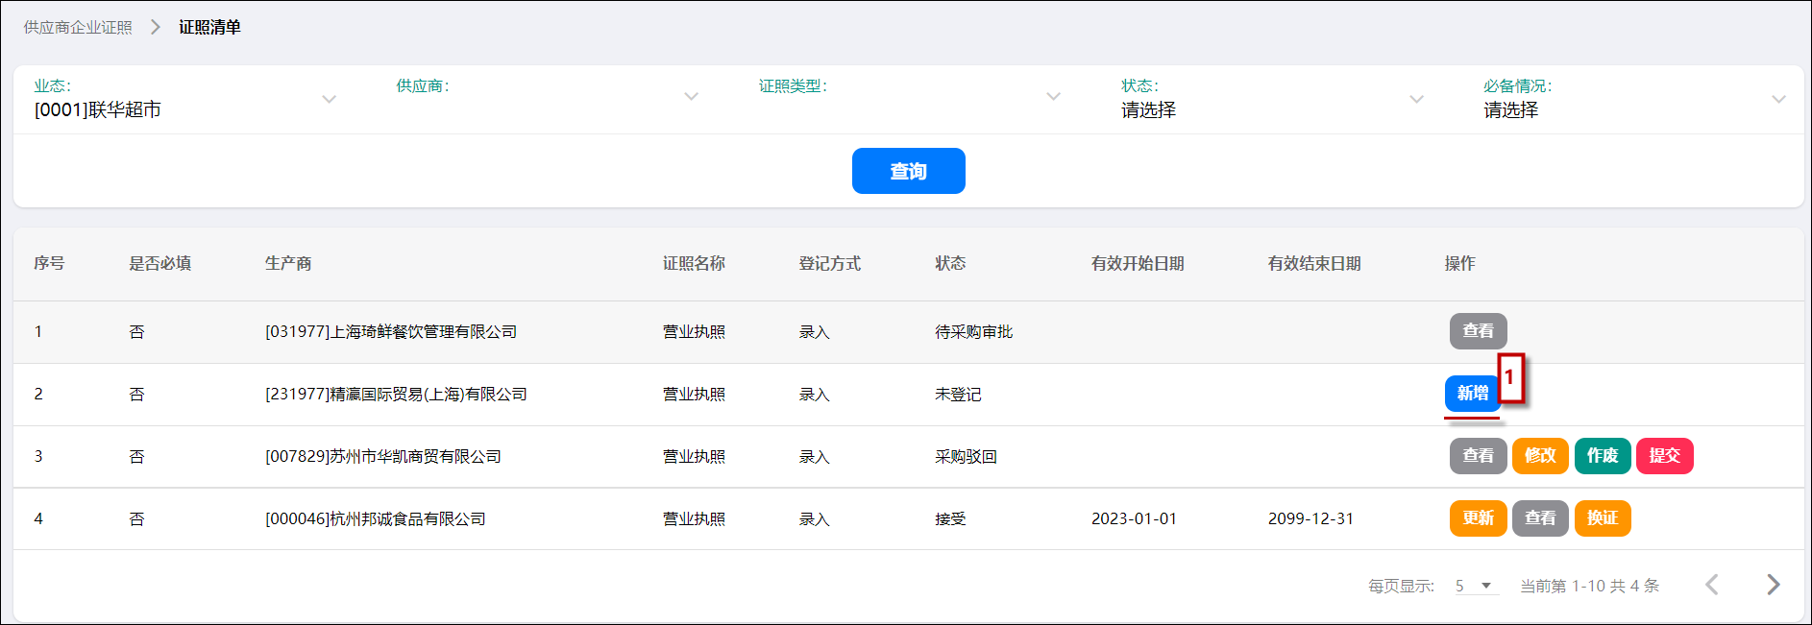
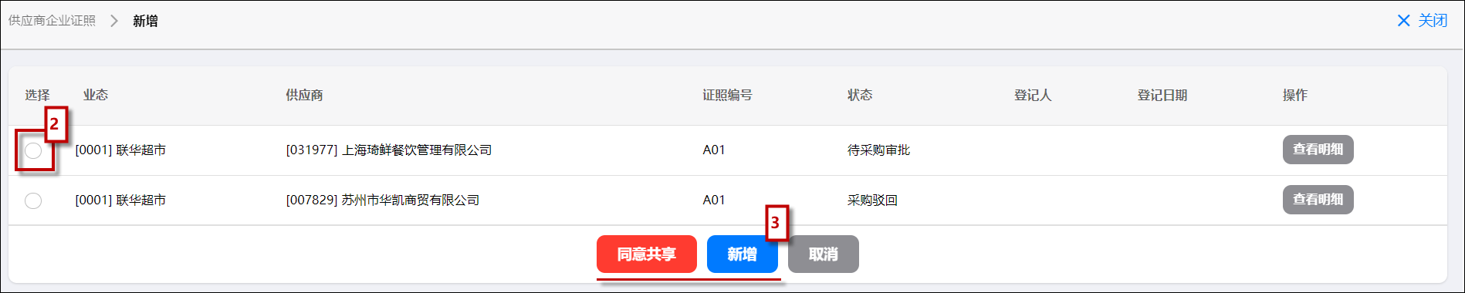
【温馨提示】
» 第3步操作时，如不同意共享也可选择新增；

- 单据状态说明
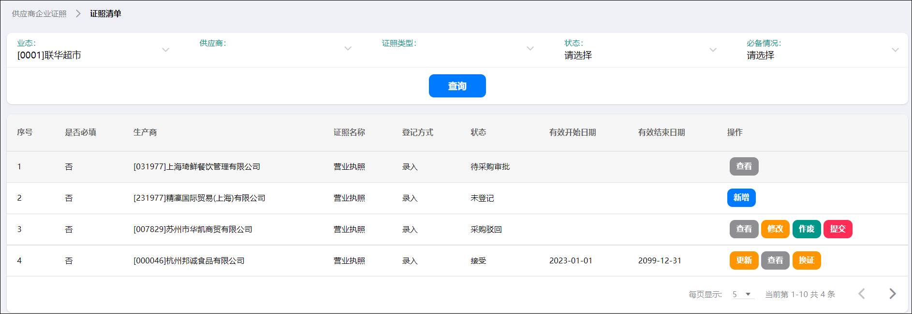
【单据状态说明】
» 未登记，可新增；
» 草稿，可查看，修改，作废及提交；
» 待采购审批，仅查看；
» 采购驳回，同草稿状态，可查看、修改、作废及提交，若是共享的，则仅查看；
» 质检驳回，仅查看；
» 接受，可更新，查看及换证；

采购审批

最后更新：2023年3月28日
责任编辑：周丹
1. 模块简介
采购审批用于采购审核供应商提交的相关证照信息，审核时不符合要求的证照做驳回，供应商修改重新提交，符合要求的证照信息审核通过供质检审批；同时质检审核不通过的证照会驳回至采购，采购需要驳回给供应商修改；

采购审批
功能路径：【业务往来】→【证照管理】→【采购审批】
操作步骤：
【1】查询→【2】采购审批→【3】审核通过/审核驳回
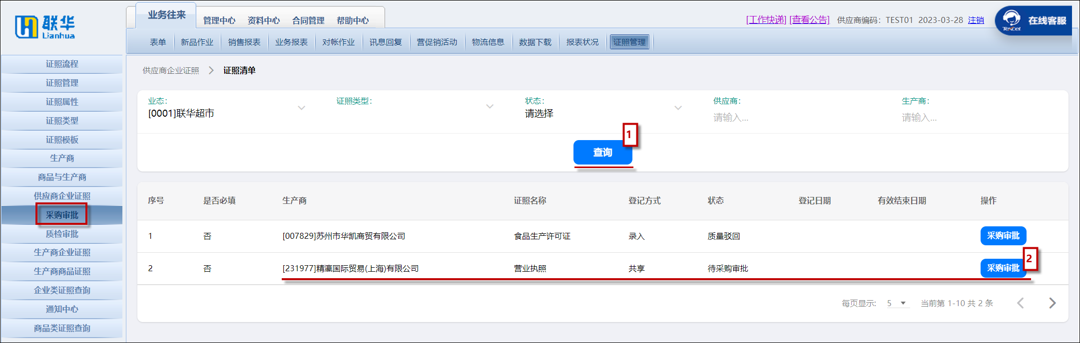
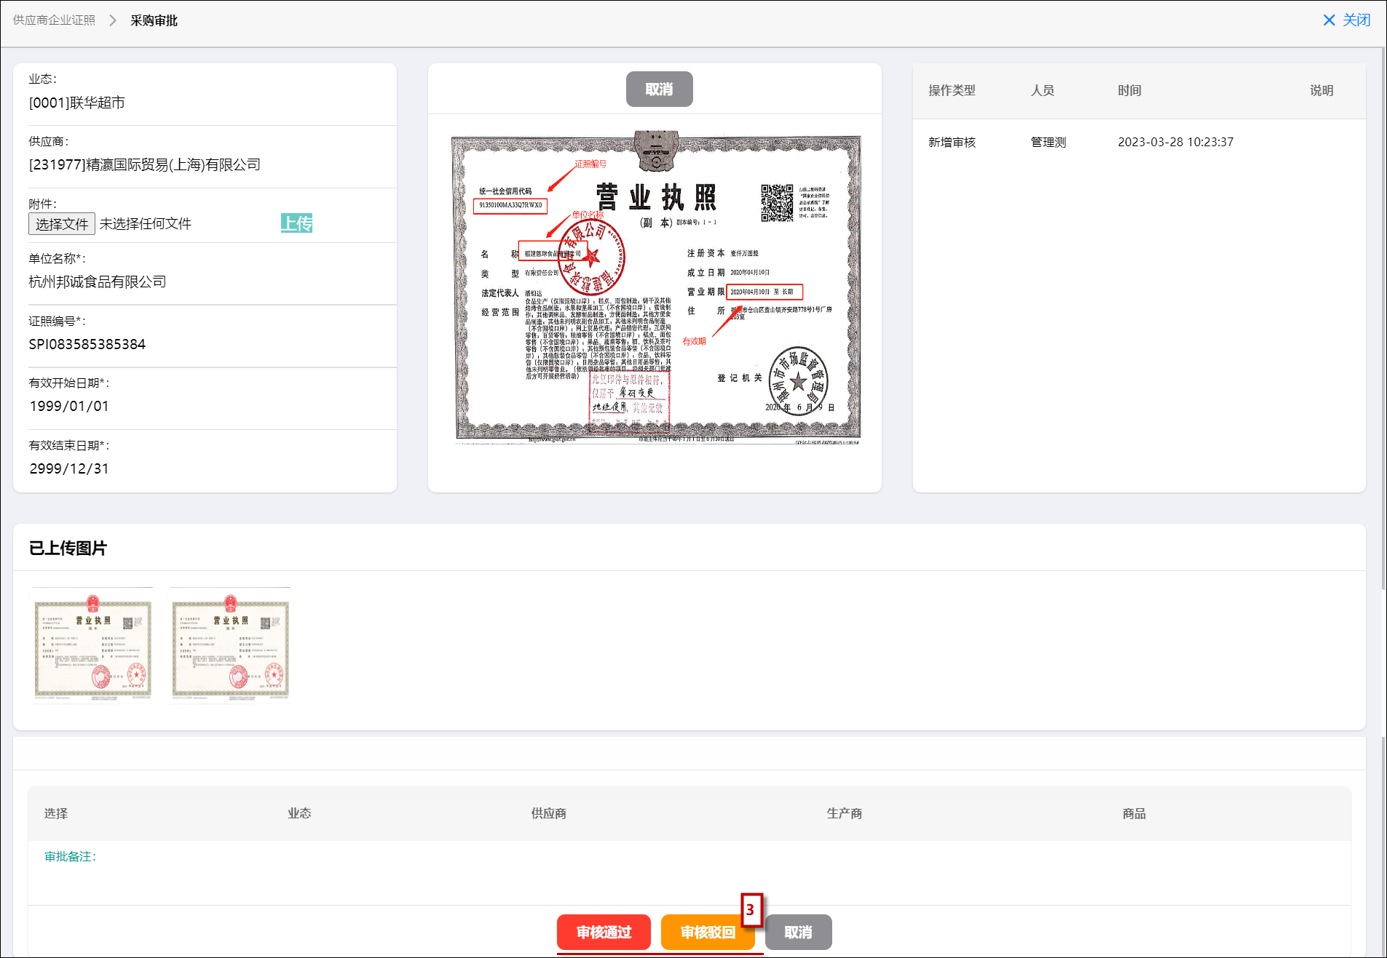

质检审批

最后更新：2023年3月28日
责任编辑：周丹
1. 模块简介
质检审批用于质检审核供应商提交的相关证照信息，审核时不符合要求的证照做驳回，驳回至采购处理；符合要求的证照信息审核通过，供应商的证照状态变更为“接受”；

质检审批
功能路径：【业务往来】→【证照管理】→【质检审批】
操作步骤：
【1】查询→【2】质检审批→【3】审核通过/审核驳回
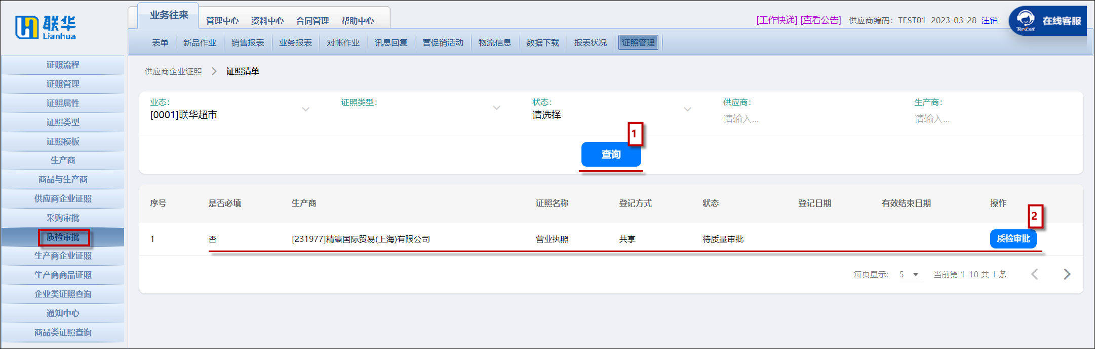
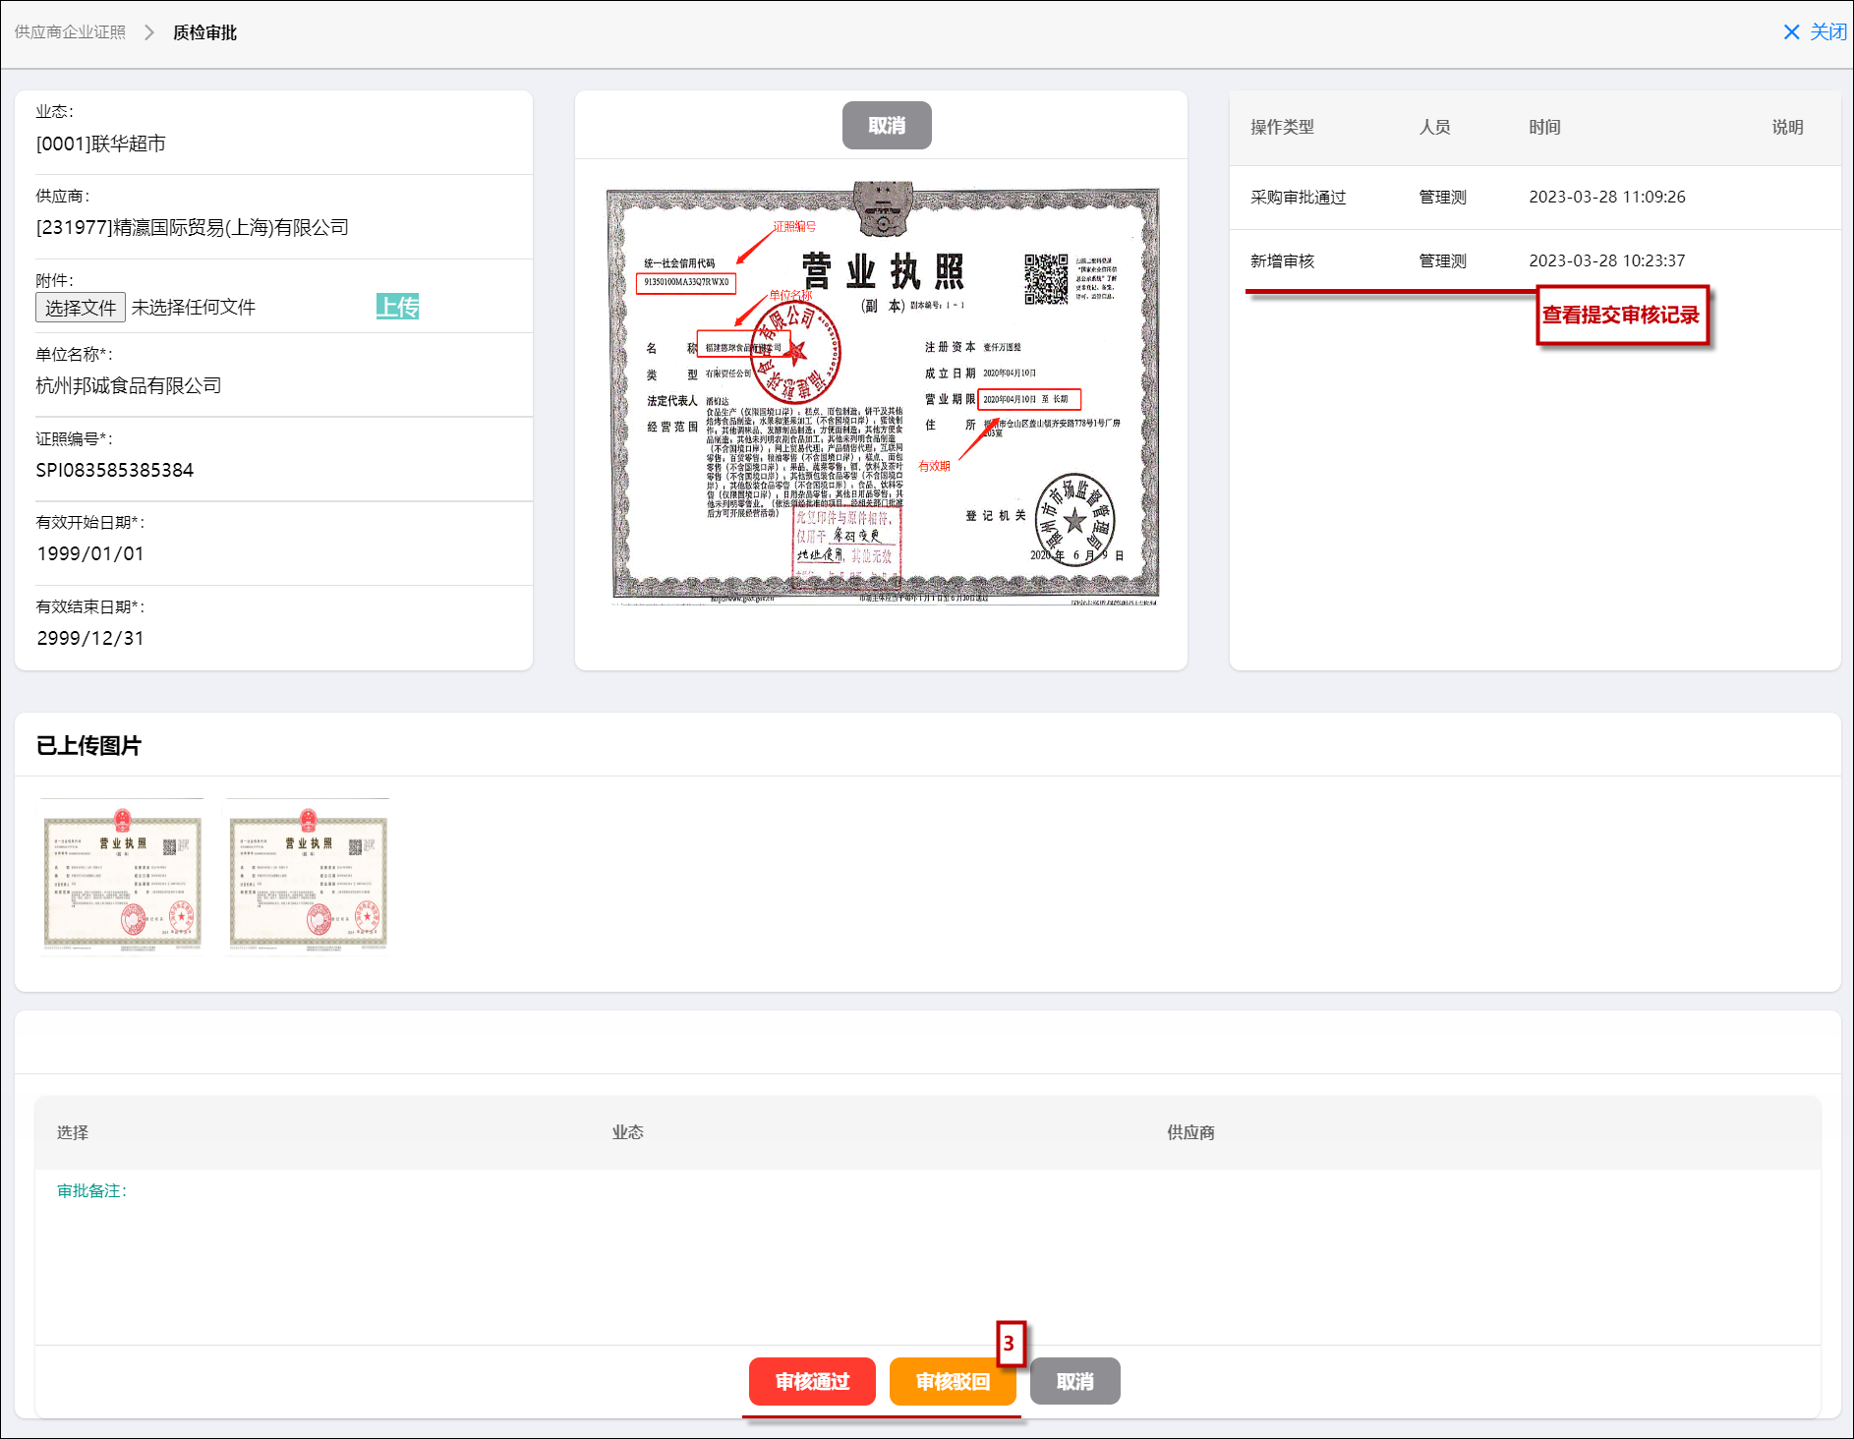

生产商企业证照

最后更新：2023年3月28日
责任编辑：周丹
1. 模块简介
供应商企业证照用于上传供应商的企业类证照信息，根据合作的商品，及采购的提供的索证规则，系统自动提示需要上传的证照名称及是否必填；

生产商企业证照
功能路径：【业务往来】→【证照管理】→【生产商企业证照】
操作步骤：
- 新增
【1】新增→【2】维护证照信息→【3】上传图片→【4】勾选同税号供应商→【5】保存或提交审核
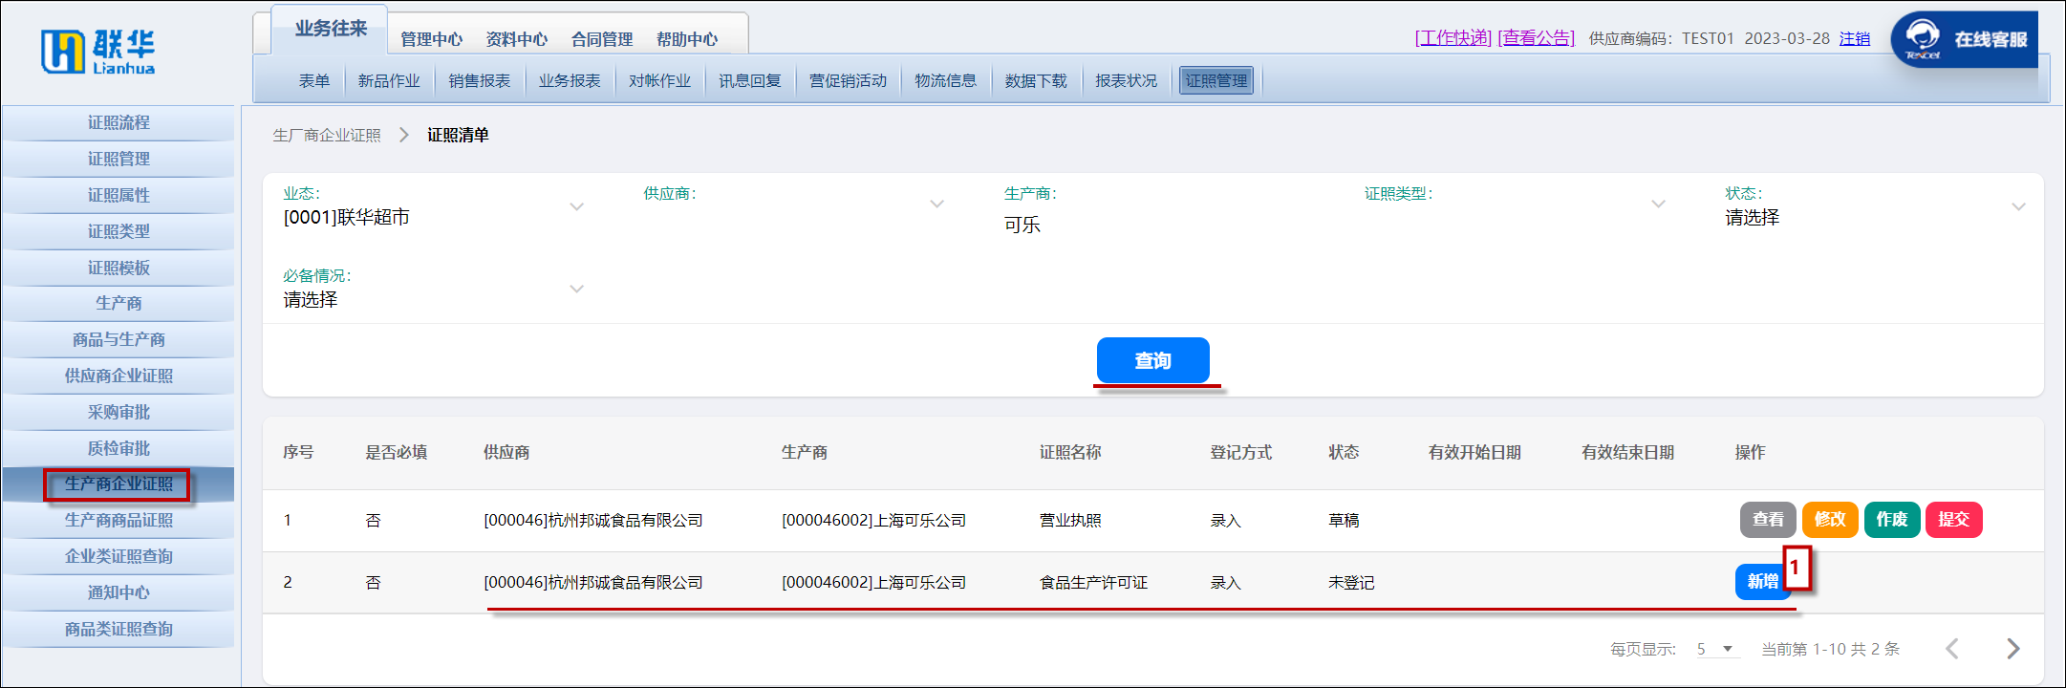
【温馨提示】
» 第4步操作时，如没有同税号供应商勾选，则可跳过；
» 第5步操作时，保存为保存录入的信息，单据状态为“草稿”，可再次修改或提交审核；提交审核为保存录入信息并将单据提交至采购审核，单据状态为“待采购审批”；

- 多供应商共享
【1】新增→【2】勾选共享供应商→【3】同意共享
【温馨提示】
» 第3步操作时，如不同意共享也可选择新增；

- 单据状态说明
【单据状态说明】
» 未登记，可新增；
» 草稿，可查看，修改，作废及提交；
» 待采购审批，仅查看；
» 采购驳回，同草稿状态，可查看、修改、作废及提交，若是共享的，则仅查看；
» 质检驳回，仅查看；
» 接受，可更新，查看及换证；

生产商商品证照

最后更新：2023年3月28日
责任编辑：周丹
1. 模块简介
供应商企业证照用于上传供应商的企业类证照信息，根据合作的商品，及采购的提供的索证规则，系统自动提示需要上传的证照名称及是否必填；

生产商商品证照
功能路径：【业务往来】→【证照管理】→【生产商商品证照】
操作步骤：
- 新增
【1】新增→【2】维护证照信息→【3】上传图片→【4】勾选同税号供应商→【5】保存或提交审核
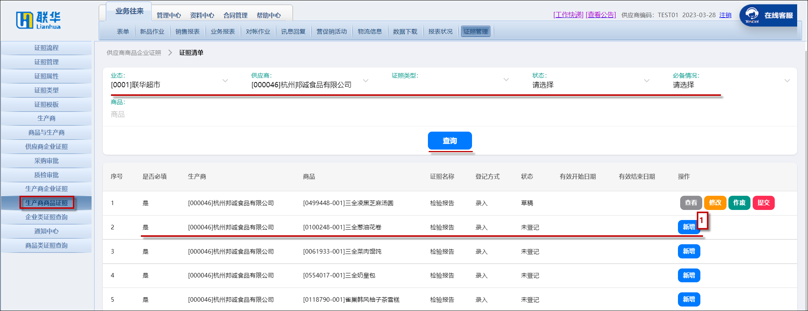
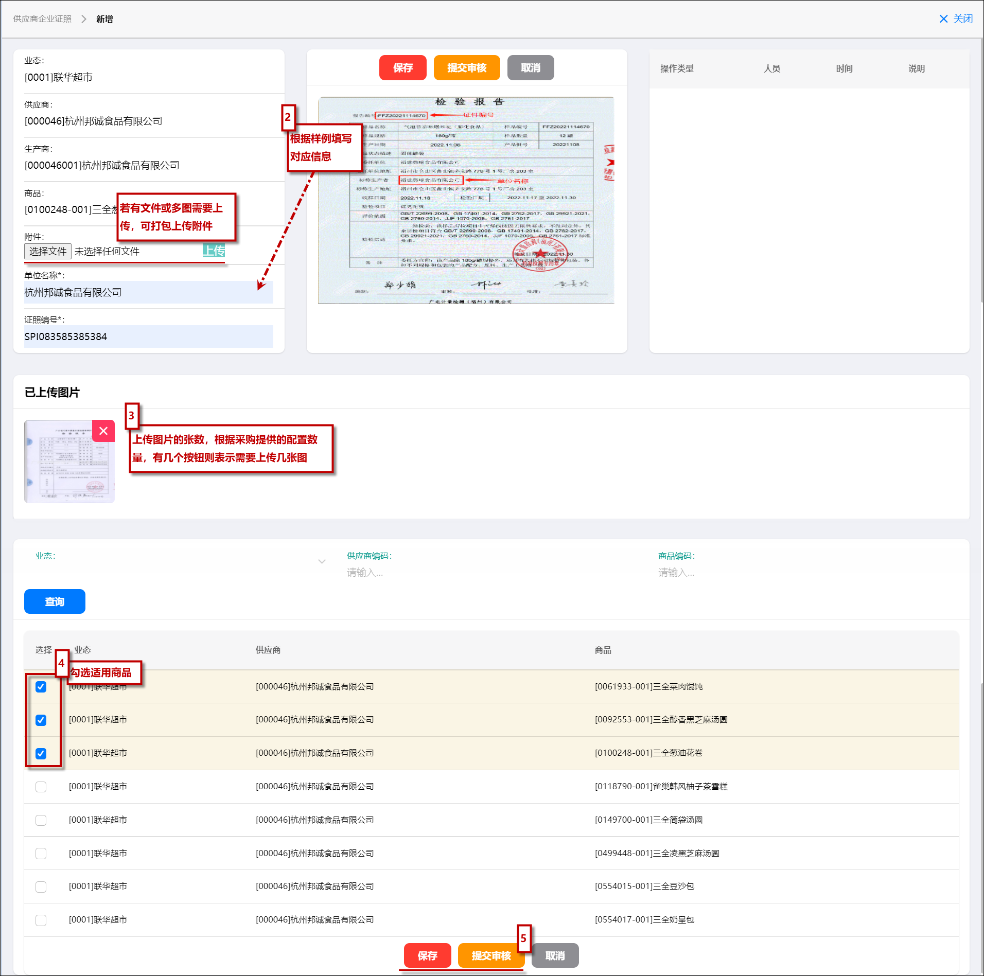
【温馨提示】
» 第4步操作时，如没有适用商品勾选，则可跳过；
» 第5步操作时，保存为保存录入的信息，单据状态为“草稿”，可再次修改或提交审核；提交审核为保存录入信息并将单据提交至采购审核，单据状态为“待采购审批”；

- 多商品共享
【1】新增→【2】勾选共享供应商→【3】同意共享
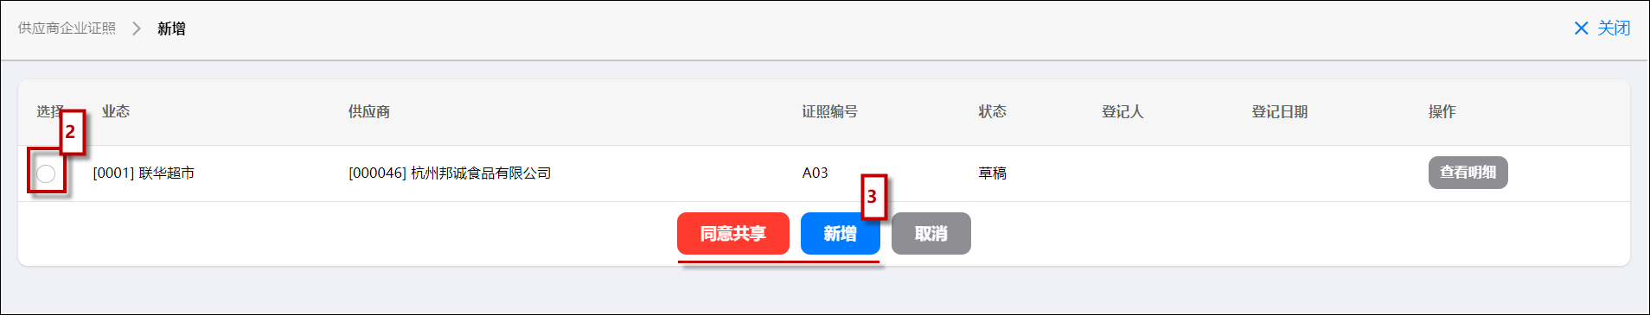
【温馨提示】
» 第3步操作时，如不同意共享也可选择新增；

- 单据状态说明
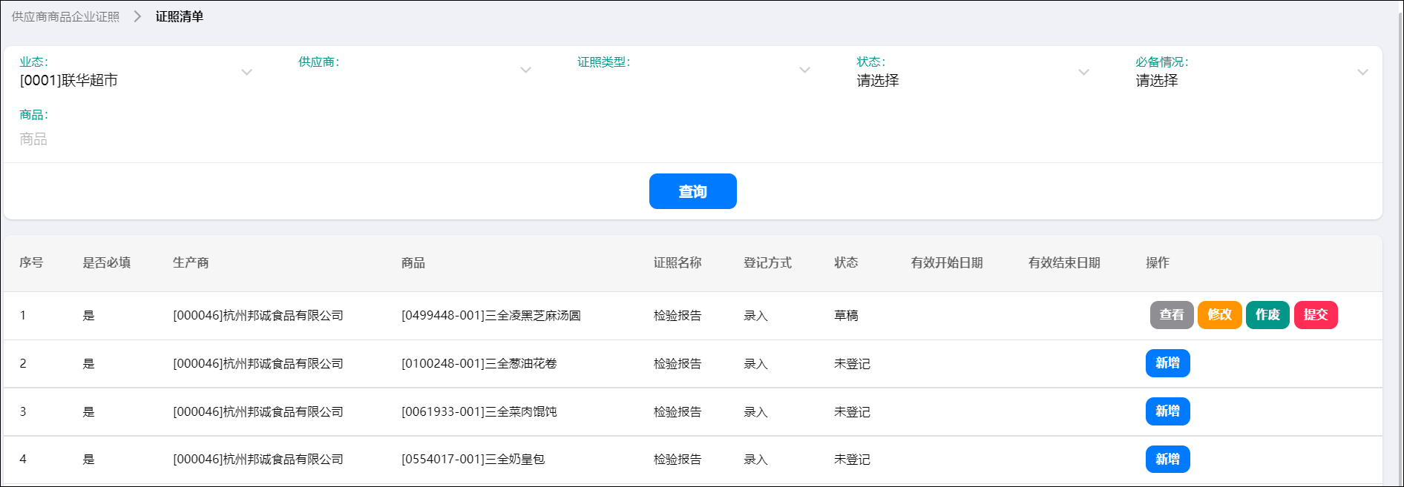
【单据状态说明】
» 未登记，可新增；
» 草稿，可查看，修改，作废及提交；
» 待采购审批，仅查看；
» 采购驳回，同草稿状态，可查看、修改、作废及提交，若是共享的，则仅查看；
» 质检驳回，仅查看；
» 接受，可更新，查看及换证；

企业类证照查询

最后更新：2023年3月29日
责任编辑：周丹
1. 模块简介
企业类证照查询用于查询已审核通过，即状态为接受的企业类证照信息；查询条件有：按业态、供应商和生产商三种条件，其中业态为必填项。

企业类证照查询
功能路径：【业务往来】→【证照管理】→【企业类证照查询】
操作步骤：
打开【企业类证照查询】模块，设置好查询条件并点击查询
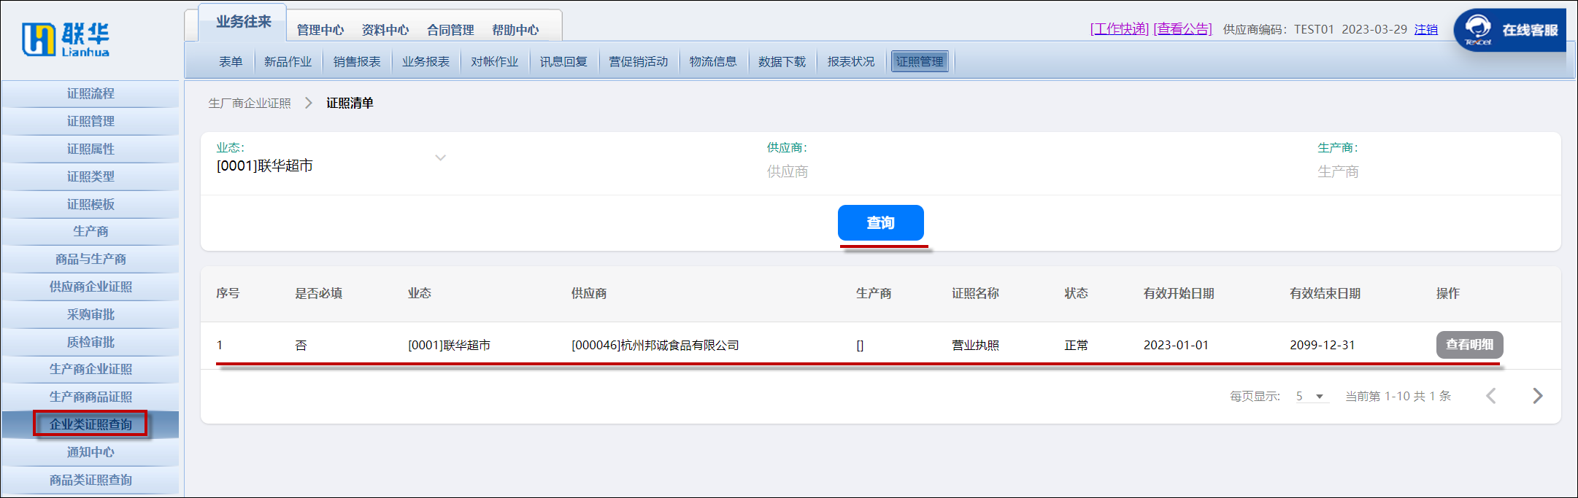
【温馨提示】
» 如需查看证照明细，可点击结果信息右侧的查看明细；

商品类证照查询

最后更新：2023年3月29日
责任编辑：周丹
1. 模块简介
商品类证照查询用于查询已审核通过，即状态为接受的商品类证照信息；查询条件有：按业态、供应商和生产商三种条件，其中业态为必填项。

企业类证照查询
功能路径：【业务往来】→【证照管理】→【商品类证照查询】
操作步骤：
打开【商品类证照查询】模块，设置好查询条件并点击查询
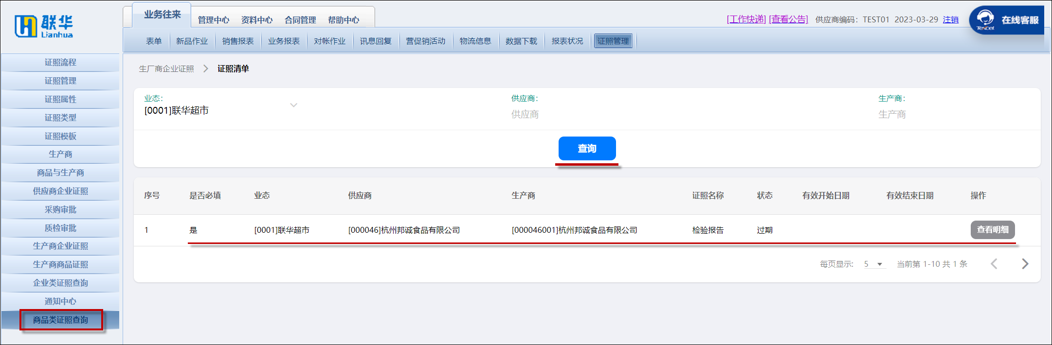
【温馨提示】
» 如需查看证照明细，可点击结果信息右侧的查看明细；

通知中心

最后更新：2023年3月29日
责任编辑：周丹
1. 模块简介
通知中心中汇总了登录帐号中管控证照的类型和缺失数量，单证操作人员可以通过【通知中心】快速定位处理缺少的证照信息；

通知中心
功能路径：【业务往来】→【证照管理】→【通知中心】
操作步骤：
【1】马上处理→【2】新增/修改
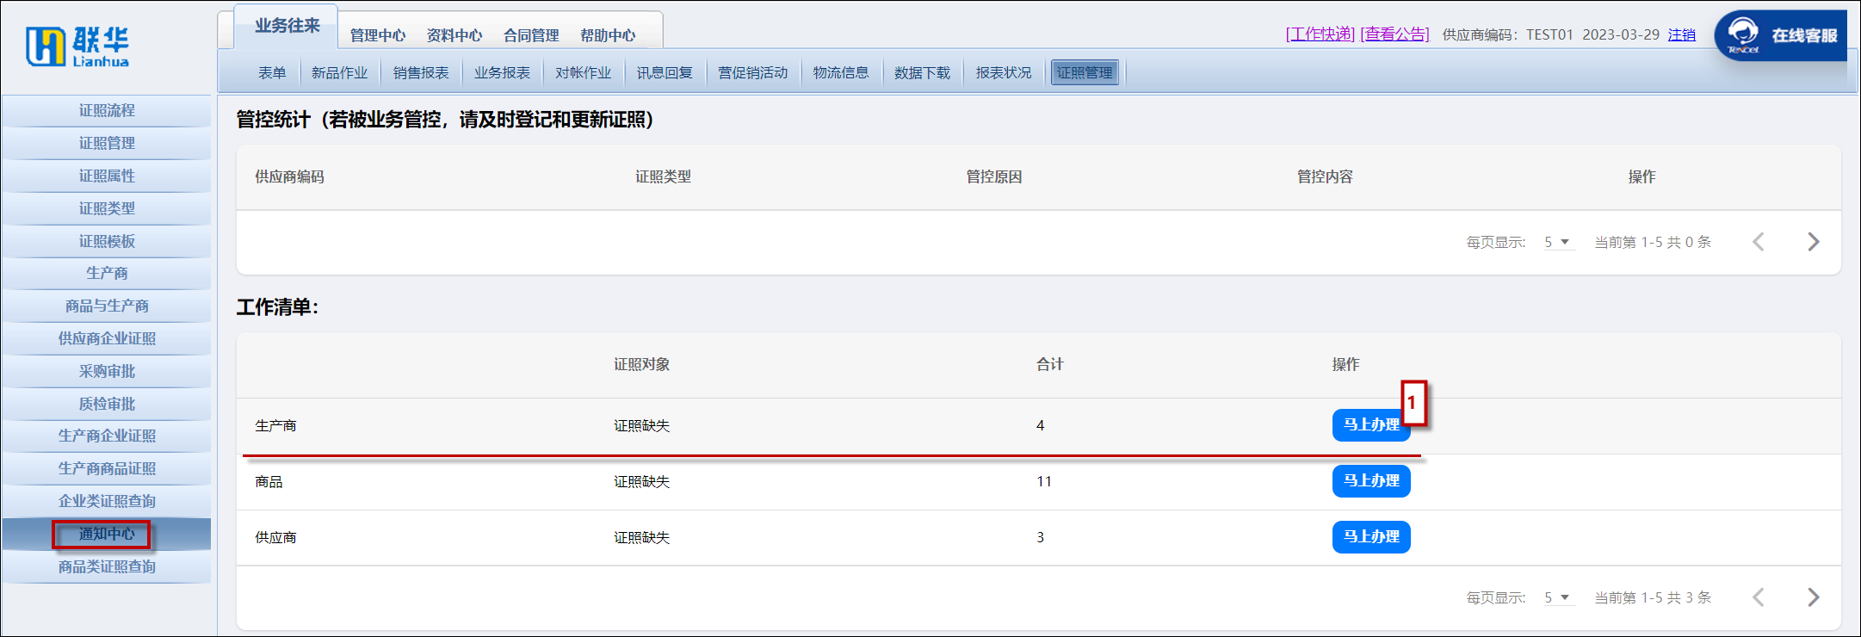
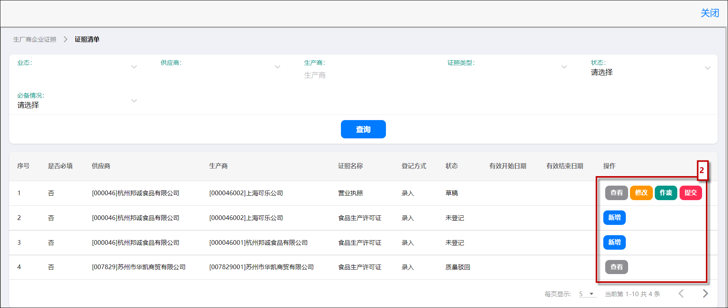
【单据状态说明】
» 未登记，可新增；
» 草稿，可查看，修改，作废及提交；
» 待采购审批，仅查看；
» 采购驳回，同草稿状态，可查看、修改、作废及提交，若是共享的，则仅查看；
» 质检驳回，仅查看；

